Ordförande Ann-Christine Nilsson och Elin Sandström, Årets VIF-tjej 2022

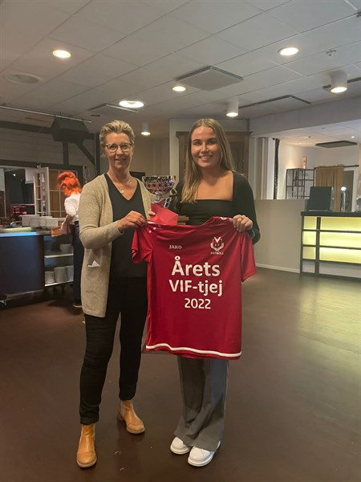

Elin Sandström, Årets VIF-tjej 2022

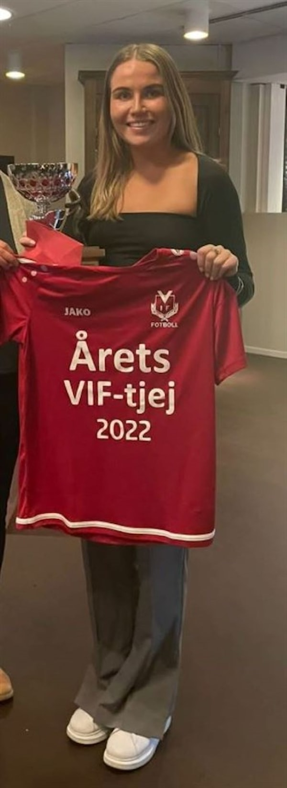

Elin Sandström med vandringspriset

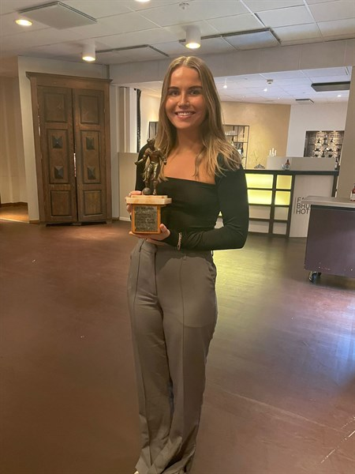

2022 års UPONOR-stipendiat
Emilia Norin och ordförande Ann-Christine Nilsson

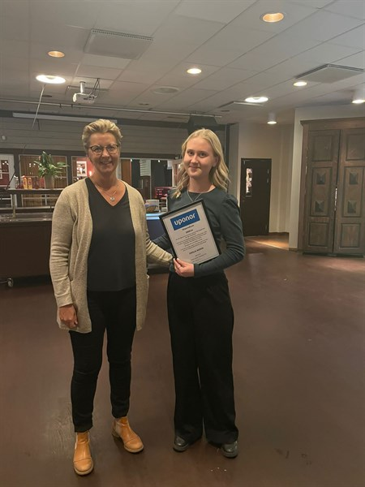

Årets pristagare Mimmi Sjöberg som tog hem priserna i kategorierna
- Träningsflitigast
- Flest seriematcher under året
- Årets matchdrottning

